《高等数学A2》考试试卷A

一 单项选择题 (每小题3分, 共15分)
1. 非零向量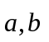互相垂直, 则有 ( )
A.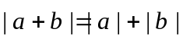; B. 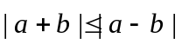;
C. 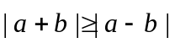; D. 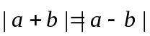
2.下列级数中,收敛级数是 ( )
A.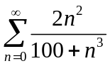; B.; 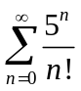
C.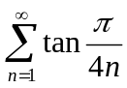 D. 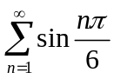
3.设可微,如果线积分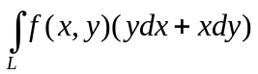与路径无关,
则应满足条件 ( )
- 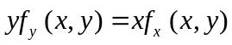 B. 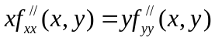
C.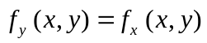 D. 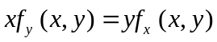
4. 若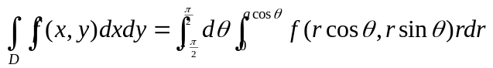,则区域D是 ( )
A. 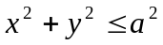; B. 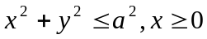;
C. 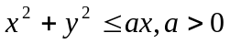 D. 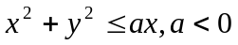
5. 设为连续函数, 且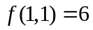, 则有
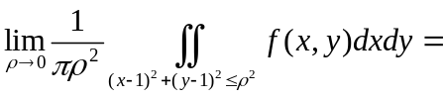( ).
A.不存在; B. -6; C.6; D. 0

二 填空题 (每小题3分, 共15分)
1.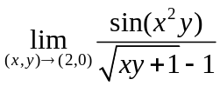=( ).
2. 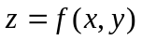的偏导数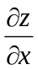及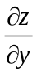在点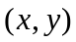存在且连续是在该点可微分的( )条件.
3.第二类曲面积分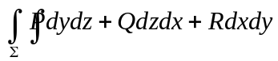化为第一类曲面积分是( ),其中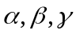为有向曲面在点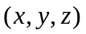处的( )的方向角.
4.若级数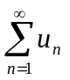绝对收敛, 则级数必定( ); 若级数条件收敛,则级数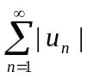必定( );
5.一阶微分方程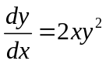的通解等于( )

三 解答题 (每小题6分, 共30分)
1.设 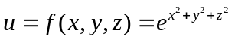, 而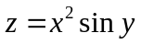.求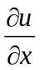 和 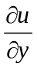.
2求函数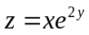在点P(1,0)处沿从点P(1,0)到点Q(2,-1)的方向的方向导数.
3. 计算曲面积分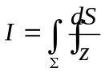, 其中是球面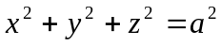被平面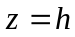 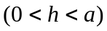截出的顶部.

- 计算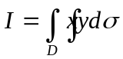其中是由抛物线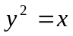及直线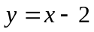所围成的闭区域.
- 将函数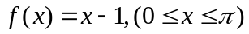展开成余弦级数.
四(8分) 计算曲线积分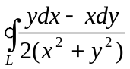, 其中为一条不经过原点的简单光滑闭曲线, 的方向为逆时针方向.

五(8分) 计算三重积分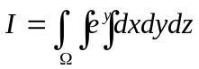, 其中是由曲面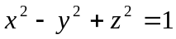 及 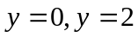所围成的闭区域.

六(7分) 判别下列级数的绝对收敛性与条件收敛性
(1) 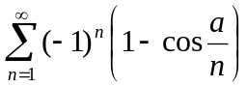, (2)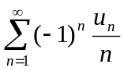, 其中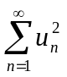收敛

七(7分) 求幂级数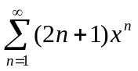的收敛区间及和函数.

八(10分) 求微分方程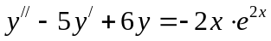的通解

